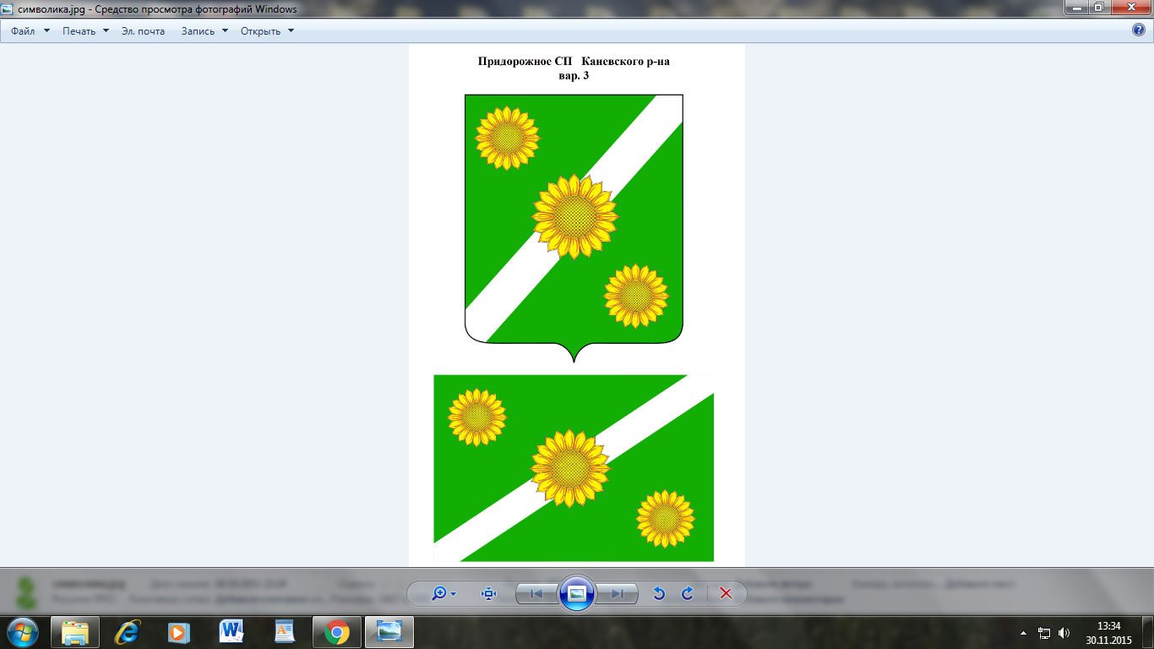
АДМИНИСТРАЦИЯ ПРИДОРОЖНОГО СЕЛЬСКОГО ПОСЕЛЕНИЯ КАНЕВСКОГО РАЙОНА

постановление

1 ноября 2022 года № 96 ст. Придорожная

О внесении изменений в постановление администрации Придорожного сельского поселения Каневского района от 20 сентября 2019 года № 67 «Об утверждении перечня муниципальных программ Придорожного сельского поселения Каневского района на 2020-2025 годы» (в редакции от 18 ноября 2019 года № 96, от 18 сентября 2020 года № 73, от 15 января 2021 года № 3)

В целях выполнения Федерального закона от 7 мая 2013 года № 104-ФЗ «О внесении изменений в Бюджетный кодекс Российской Федерации и отдельные законодательные акты Российской Федерации в связи с совершенствованием бюджетного процесса» и в связи с переходом, начиная с 2015 года, на муниципальные программы Придорожного сельского поселения Каневского района, п о с т а н о в л я ю:
1. Внести изменения в постановление администрации Придорожного сельского поселения Каневского района от 20 сентября 2019 года № 67 «Об утверждении перечня муниципальных программ Придорожного сельского поселения Каневского района на 2020-2025 годы» (в редакции от 18 ноября 2019 года № 96, от 18 сентября 2020 года № 73, от 15 января 2021 года № 3), изложив Приложение в новой редакции согласно приложению к настоящему постановлению.
2. Контроль за выполнением настоящего постановления оставляю за собой.
3. Постановление вступает в силу со дня его подписания.

Глава
Придорожного сельского поселения
Каневского района М.Е. Авакьян

ПРИЛОЖЕНИЕ
УТВЕРЖДЕНО
постановлением администрации
Придорожного сельского поселения
Каневского района
от 01.11.2022 г. № 96

Об утверждении перечня

муниципальных программ Придорожного сельского поселения Каневского района на 2020-2025 годы
№  п/п | Наименование муниципальной программы | Координатор муниципальной  программы
1 | 2 | 3
1 | Развитие деятельности органов местного самоуправления и гражданского общества Придорожного  сельского поселения на 2020-2025 годы | Общий отдел администрации Придорожного сельского поселения Каневского района
2 | Обеспечение безопасности населения Придорожного сельского поселения Каневского района на 2020-2025годы | Общий отдел администрации Придорожного сельского поселения Каневского района
3 | Развитие сельского хозяйства на территории Придорожного сельского поселения Каневского района на 2020-2025 годы | Общий отдел администрации Придорожного сельского поселения Каневского района
4 | Развитие и содержание дорожного хозяйства в Придорожном сельском поселении Каневского района на 2020-2025 годы. | Общий отдел администрации Придорожного сельского поселения Каневского района
5 | Комплексное и устойчивое развитие Придорожного сельского поселения Каневского района в сфере строительства и архитектуры на 2020-2025 годы | Общий отдел администрации Придорожного сельского поселения Каневского района
6 | Развитие жилищно-коммунального хозяйства и благоустройства Придорожного сельского поселения Каневского района на 2020-2025 годы | Общий отдел администрации Придорожного сельского поселения Каневского района
7 | Развитие культуры в Придорожном сельском поселении Каневского района на 2020-2025 годы | Общий отдел администрации Придорожного сельского поселения Каневского района
8 | Социальная политика Придорожного сельского поселения Каневского района на 2020-2025 | Общий отдел администрации Придорожного сельского поселения Каневского района
9 | Развитие физической культуры и спорта в Придорожном сельском поселении Каневского района на 2020-2025 годы | Общий отдел администрации Придорожного сельского поселения Каневского района
10 | Энергосбережение и повышение энергетической эффективности на территории Придорожного сельского поселения Каневского района на 2020-2025 годы | Общий отдел администрации Придорожного сельского поселения Каневского района
11 | Поддержка и развитие малого и среднего предпринимательства, а также физических лиц, не являющихся индивидуальными предпринимателями и применяющих специальный налоговый режим «Налог на профессиональный доход» в Придорожном сельском поселении на 2020-2025 годы | Общий отдел администрации Придорожного сельского поселения Каневского района
12 | Об утверждении муниципальной программы «Молодежь Придорожного сельского поселения Каневского района» на 2021-2025 годы | Общий отдел администрации Придорожного сельского поселения Каневского района

Заместитель главы
Придорожного сельского поселения
Каневского района Д.С. Торновой

